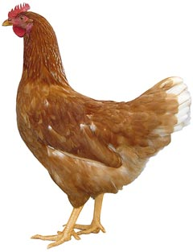
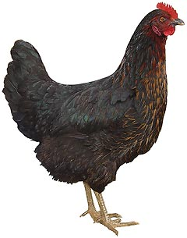 | Drůbežárna  Mírovka  Svoboda & Havel  nabízí

CHOVNÉ KUŘICE

Druh: ISA BROWN – HNĚDÉ
MORAVIA BSL – ČERNÉ
DEKALB WHITE - BÍLÉ

Stáří: 17 - 21 týdnů

Cena: 165 - 180 Kč/ks

V úterý 12. září 2017
v 14:10 hod. u obecního úřadu

Dále prodej kohoutů, vitamínů, krmných směsí pro drůbež a králíky.

Informace a objednávky na tel.: 777 98 98 09

www.drubezarnamirovka.cz
e-mail: drubez.mirovka@seznam.cz

